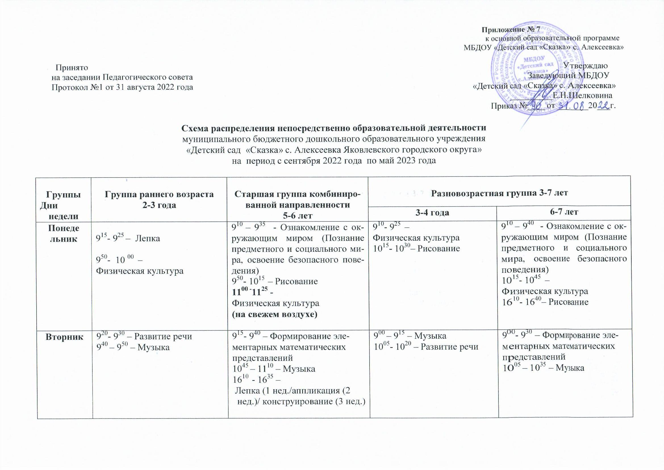

Среда | 9¹⁵- 9²⁵ – Математическое и сенсорное развитие  9⁵⁰- 10 ⁰⁰ –  Физическая культура | 9²⁰- 9⁴⁵ – Развитие речи (Обучение грамоте)  10⁵⁰- 11¹⁵ –  Физическая культура  16¹⁰- 16³⁵– Здравствуй, мир  Белогорья! (2,3 нед.) | 9¹⁰- 9²⁵ – Математическое и сенсорное развитие  10¹⁰- 10²⁵ –  Физическая культура | 9¹⁰- 9⁴⁰ –  Физическая культура  10¹⁰- 10⁴⁰ – Обучение грамоте  10⁵⁰- 11²⁰– Рисование
Четверг | 9⁴⁵- 9⁵⁵ – Ознакомление  с окружающим миром  (предметное окружение –1 нед.,  природное окружение – 2 нед., социальное окружение – 3 нед, чтение художественной литературы – 4 нед.)  10¹⁵ – 10²⁵ – Музыка | 9⁰⁰ – 9²⁵ - Ознакомление с окружающим миром (природное окружение, экологическое воспитание)  10²⁵- 10⁵⁵ – Рисование  16¹⁰ – 16³⁵ – Музыка | 9⁰⁰ – 10¹⁵ – Музыка  10³⁵ - 10⁵⁰ –  Лепка (1/3 нед./аппликация (2 нед.)/ конструирование  (4 нед.) | 9⁰⁰- 9³⁰ – Формирование элементарных математических представлений  10³⁵ – 11⁰⁵ – Музыка  16¹⁰ - 16⁴⁰ –  Лепка (1/3 нед./аппликация (2 нед.)/ конструирование (4 нед.)
Пятница | 9²⁰- 9³⁰– Рисование  11³⁰- 11 ⁴⁰ –  Физическая культура  (на свежем воздухе) | 9¹⁰- 9³⁵ – Развитие речи  9⁵⁰- 10 ¹⁵ –  Физическая культура | 9¹⁰- 9²⁵ – Ознакомление  с окружающим миром  (предметное окружение  –1 нед.,  природное окружение  – 2 нед., социальное окружение – 3 нед,  чтение художественной литературы – 4 нед.)  10²⁵- 10 ⁴⁰ –  Физическая культура  (на свежем воздухе) | 9⁰⁰- 9 ³⁰ –  Физическая культура (на свежем воздухе)  10¹⁰ – 10⁴⁰ – Развитие речи  10⁵⁰- 11²⁰ – Ознакомление с окружающим миром (природное окружение, экологическое воспитание)

Старший воспитатель Е.В.Князева

